
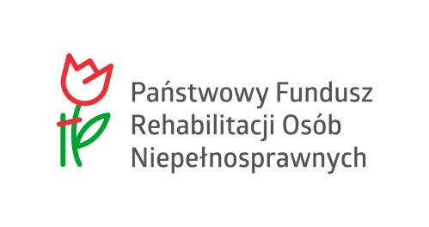

OŚWIADCZENIE
ZGODA NA PRZETWARZANIE DANYCH OSOBOWYCH RODZICA/OPIEKUNA PRAWNEGO
UCZESTNIKA PROJEKTU
JESTEM SAMODZIELNY VII

..................................................................................................................................
( imię i nazwisko rodzica/opiekuna prawnego uczestnika projektu )

..................................................................................................................................
( adres rodzica/opiekuna prawnego uczestnika projektu:
miejscowość, nr kodu, ulica, nr domu, nr mieszkania )

…..............................................................................................................................
PESEL rodzica/opiekuna prawnego uczestnika projektu

Na podstawie art. 6 ust. 1 lit. a. 9 ust 2 lit. a lit. c lit d. Rozporządzenia Parlamentu Europejskiego i Rady (UE) 2016/679 z dnia 27 kwietnia 2016 r. w sprawie ochrony osób fizycznych w związku z przetwarzaniem danych osobowych i w sprawie swobodnego przepływu takich danych oraz uchylenia dyrektywy 95/46/WE (ogólne rozporządzenie o ochronie danych osobowych) w związku z art. 36 ustawy z dnia 27 sierpnia 1997 r. o rehabilitacji zawodowej i społecznej oraz o zatrudnianiu osób niepełnosprawnych (t.j. Dz. U. z 2021 poz. 573,1981), wyrażam zgodę na przetwarzanie moich oraz mojego dziecka danych osobowych podanych przez mnie w karcie zgłoszeniowej do projektu „Jestem samodzielny VII”:
- przez Administratora danych Polskie Towarzystwo Walki z Mukowiscydozą Oddział w Gdańsku ul. Polanki 119, 80-308 Gdańsk oraz przez Państwowy Fundusz Rehabilitacji Osób Niepełnosprawnych
z siedzibą w Warszawie przy al. Jana Pawła II 13

CEL PRZETWARZANIA | TAK | NIE | PODPIS
realizacja „ Zasad wspierania realizacji zadań z zakresu rehabilitacji zawodowej i społecznej osób niepełnosprawnych, zlecanych fundacjom oraz organizacjom pozarządowym przez PFRON
monitorowanie i kontrola prawidłowości realizacji projektu przez PTWM Oddział w Gdańsku oraz do celów sprawozdawczych i ewaluacyjnych realizowanych przez PFRON

Podaję dane osobowe dobrowolnie i oświadczam, że zapoznałem(-am) się z treścią klauzuli obowiązku informacyjnego umieszczonej na stronie internetowej Administratora lub w siedzibie Administratora, w tym z informacją o celach i sposobach przetwarzania danych osobowych oraz prawach związanych z przetwarzaniem moich danych. Ponadto Administrator poinformował mnie, że:
- niniejsza zgoda może zostać cofnięta w dowolnym momencie poprzez złożenie oświadczenia w tej samej formie, w jakiej zgoda została wyrażona. Wycofanie zgody nie wpływa na zgodność z prawem przetwarzania, którego dokonano na podstawie zgody przed jej wycofaniem, przy czym brak zgody skutkuje brakiem możliwości wzięcia udziału w projekcie.
- dane osobowe przetwarzane na podstawie niniejszej zgody nie będą podlegały zautomatyzowanemu podejmowaniu decyzji, w tym profilowaniu.

……………………………………………………………………………………… (podpis uczestnika/opiekuna prawnego*)
*w przypadku dziecka, które nie ukończyło 18 lat, zgodę wyraża w jego imieniu przedstawiciel prawny
Zadanie dofinansowane ze środków Państwowego Funduszu Rehabilitacji Osób Niepełnosprawnych

